ГАПОУ СО «Вольский педагогический колледж им. Ф.И. Панферова»

ТЕХНОЛОГИЧЕСКАЯ КАРТА

Дисциплина: Основы теории информации
Специальность: 230701 «Прикладная информатика (по отраслям)»

Курс: 3

Провела
преподаватель специальных дисциплин
Галкина Екатерина Петровна

Вольск 2016 г.
Дисциплина: Основы теории информации
Специальность: 230701 «Прикладная информатика (по отраслям)»

Курс: 3

Группа: И1

Дата проведения:

Тема: Эффективное кодирование по методу Хаффмана.

Цели занятия:

Дидактическая (обучающая): развивать навыки кодирования информации с использованием метода Хаффмана;

Воспитательная: содействовать формированию профессиональной направленности;

Развивающая: активировать развитие познавательной деятельности, логического мышления;

Вид занятия: практическая работа

Тип занятия: урок закрепления и совершенствования знаний, умений и навыков

Методы занятия: информационно-развивающие, наглядные, практические

Внутрипредметные связи: Основные аспекты теории информации.

Межпредметные связи:
обеспечивающие: Разработка, внедрение, адаптация ПО отраслевой направленности, Компьютерные сети
обеспечиваемые: Информатика, Математика

Оборудование и методическое обеспечение урока: мультимедийная презентация, электронные документы (MSExcel), интерактивный лист.

Студент должен в соответствии с ФГОС СПО:
Знать:принципы кодирования и декодирования;
Уметь:использовать различные методы эффективного кодирования.

Формируемые компетенции:

ОК 2. Организовывать собственную деятельность, выбирать типовые методы и способы выполнения профессиональных задач, оценивать их эффективность и качество.

ОК 3. Принимать решения в стандартных и нестандартных ситуациях и нести за них ответственность.

ПК 3.3 Проводить обслуживание, тестовые проверки, настройку программного обеспечения отраслевой направленности.

Литература:
- Маскаева А.М. Основы теории информации
- Баранова Е. К. Основы информатики и защиты информации

Ход занятия

№ | Элементы занятия | Время,  минут | Методы
1 | Организационная часть | 1 | информационно-развивающие
2 | Мотивация учебной деятельности | 1 | информационно-развивающие (объяснение)
3 | Сообщение темы, цели задач занятия | 1 | информационно-развивающие
4 | Актуализация знаний  - Беседа по вопросам.  - Интерактивный лист «Кодирование информации». | 5 | информационно-развивающие (беседа)  практические  интерактивные
5 | Воспроизведение ранее полученных знаний и способов деятельности  Озвучьте алгоритм кодирования информации методом Хаффмана. | 6 | информационно-развивающие (беседа)  наглядный
6 | Самостоятельное выполнение практической части работы  Закодироватьсловосочетание «Представление информации» пометодуХаффмана. Подсчитайте коэффициент сжатия. | 25 | информационный  практический  самостоятельная работа
7 | Обобщение и систематизация знаний  Проверка работ.  Ответы на вопросы:  - Чему равна степень сжатия?  - Коэффициент сжатия равен? | 3 | информационно-развивающие  (беседа)
8 | Подведение итогов  Рефлексия | 2 | информационно-развивающие (беседа)
9 | Задание на дом  Маскаева А.М. Основы теории информациистр.66  Баранова Е. К. Основы информатики и защиты информацииГл. 3, п. 2.3.3  Закодироватьстроку «Объектно-ориентированное программирование» пометодуХаффмана. Подсчитайте коэффициент сжатия. | 1 | информационно-развивающие

Информационная часть
- Организационная часть

- Мотивация учебной деятельности
При передаче информации происходит ее кодирование, и людямнеобходимо договориться о том, как понимать те или иные обозначения. Для более успешного представления информации, т.е. ее кодирования, в ходе развития компьютерной техникибыли созданы различные методы равномерного кодирования, а затем и эффективного, которые вам, как специалистам в области информационных технологий знатьнеобходимо.

- Сообщение темы, цели задач занятия
Сегодня мы продолжим работать над темой «Эффективное кодирование по методу Хаффмана». Наш урок носит практический характер.Мы должны отработать навыки по осуществлению кодирования символьной информации методом Хаффмана.

- Актуализация знаний
- Беседа по вопросам:
  - Каким образом происходит кодирование информации в памяти ПК?
  - Почему используется двоичное кодирование?
  - В чем принцип равномерного кодирования?
  - Охарактеризуйте особенности эффективного кодирования.
  - Какие программы работают в настоящий момент по данному методу? (такой метод используется в большинстве архиваторов PkZip, Lha, Zoo, Arj, ...)
- Интерактивный лист «Кодирование информации»: методы кодирования информации разделить на две группы перечисленные методы – равномерное кодирование и эффективное кодирование.

- Воспроизведение ранее полученных знаний и способов деятельности

Восстановите правильный порядок процесса кодирования информации методом Хаффмана.
- Выбираются два свободных узла дерева с наименьшими весами.
- Одной дуге, выходящей из родителя, ставится в соответствие бит 1, другой — бит 0.
- Символы входного алфавита образуют список свободных узлов. Каждый лист имеет вес, который может быть равен либо вероятности, либо количеству вхождений символа в сжимаемое сообщение.
- Построить дерево кодирования, пользуясь таблицами в обратной последовательности.
- Шаги, начиная со второго, повторяются до тех пор, пока в списке свободных узлов не останется только один свободный узел. Он и будет считаться корнем дерева.
- Создается их родитель с весом, равным их суммарному весу.
- Родитель добавляется в список свободных узлов, а два его потомка удаляются из этого списка.
- Составить таблицу кодирования для каждого символа алфавита.
Ответ:3, 1, 6, 7, 2, 5, 4, 8
- Самостоятельное выполнение практической части работы
Закодироватьсловосочетание «Представление информации» пометодуХаффмана. Подсчитайте коэффициент сжатия.

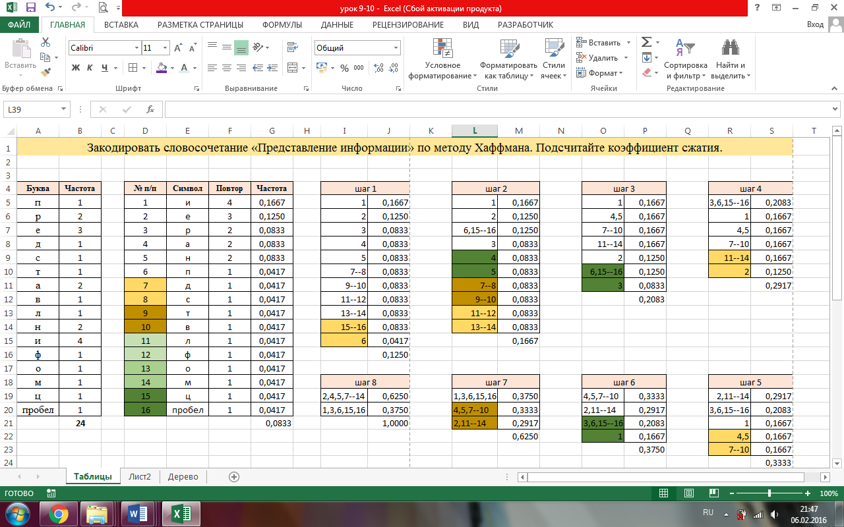

Степень сжатия:
=(2*F5+3*(F6+F7)+4*(F8+F9+F10)+5*(F11+F12+F13+F14+F15+F16+F17+F18+F19+F20))/8

Коэффициент сжатия:
=B21/M29

- Обобщение и систематизация знаний
Эффективное кодирование решает задачу более компактной записи сообщений, вырабатываемых источником за счет их перекодировки.
Проверим результат вашей работы:
- Чему равна степень сжатия?
- Коэффициент сжатия равен?

- Подведение итогов
Рефлексия: составить синквейн для термина «Кодирование».
Синквейн в вольном переводе это означает «пять вдохновений» или «пять удач».
Правила составления синквейна:
Первая строка - существительное, которое нужно осмыслить.
Вторая строка - два прилагательных, определяющих это существительное и описывающих ваше представление о нём.
Третья строка - три глагола: действия, которые производит существительное.
Четвёртая строка - фраза из нескольких слов, передающая ваше отношение к существительному.
Пятая строка - синоним существительного или ваши ассоциации к этому слову.

- Задание на дом
Маскаева А.М. Основы теории информации стр.66
Баранова Е. К. Основы информатики и защиты информации Гл. 3, п. 2.3.3
Закодироватьстроку «Объектно-ориентированное программирование» пометодуХаффмана. Подсчитайте коэффициент сжатия.

